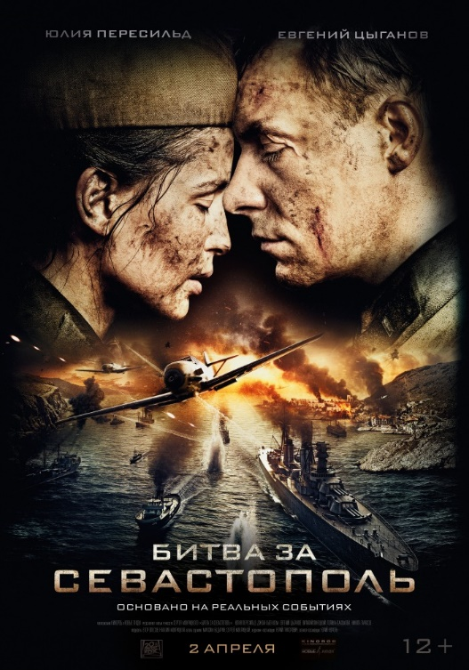
BITKA O SEVASTOPOĽ
Životopisný/Dráma/Vojnový
Rusko 2015
Réžia: Sergej Mokrickij
Scenár: Jegor Olesov
Hudba: Evgueni Galperine
Hrajú: Julija Peresild, Jevgenij Cyganov, Nikita Jefremov a ďalší
Historická dráma o legendárnej sniperke ZSSR Ljudmile Pavličenkovej, prezývanej „pani smrť“, ktorá počas 2.svetovej vojny zabila pri obrane Odesy a Sevastopoľa 309 nepriateľov. Vo filme sú zachytené nielen reálne udalosti, ale aj osobný život Ljudmily: podceňovanie otcom, láska k trom mužom, silný patriotizmus, odvaha, tvrdosť, ale tiež strach a skrývaná ženskosť. Tieto charakteristiky hrdinky prispeli tiež k tomu, že sa stala vo svojej dobe veľmi obdivovanou a populárnou. Bola pozvaná i do Bieleho domu, kde sa spriatelila s Eleanorou, manželkou prezidenta Roosvelta. Vystúpila na konferencii a prispela tak k rýchlejšiemu víťazstvu spojencov nad hitlerovským Nemeckom.
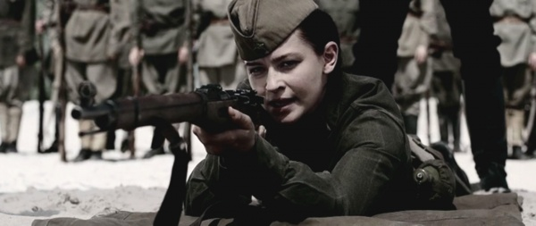
Andrea Segečová

